Beszámoló turista útvonal festésről

Az idei évben is a Túrázók Baráti Köre és a Kőbányai Barangolók turistái csatlakoztak a BTSSZ Technikai Bizottsága és a X. ker. Természetbarát Szakbizottság felhívásához.
Budai hegyek turista útjainak karbantartásához és turistaút jelzésfestéséhez.
A munkálatokat két alkalommal június 2.-án és 9.-én végeztük a megjelent 18 fő túratársunkkal.
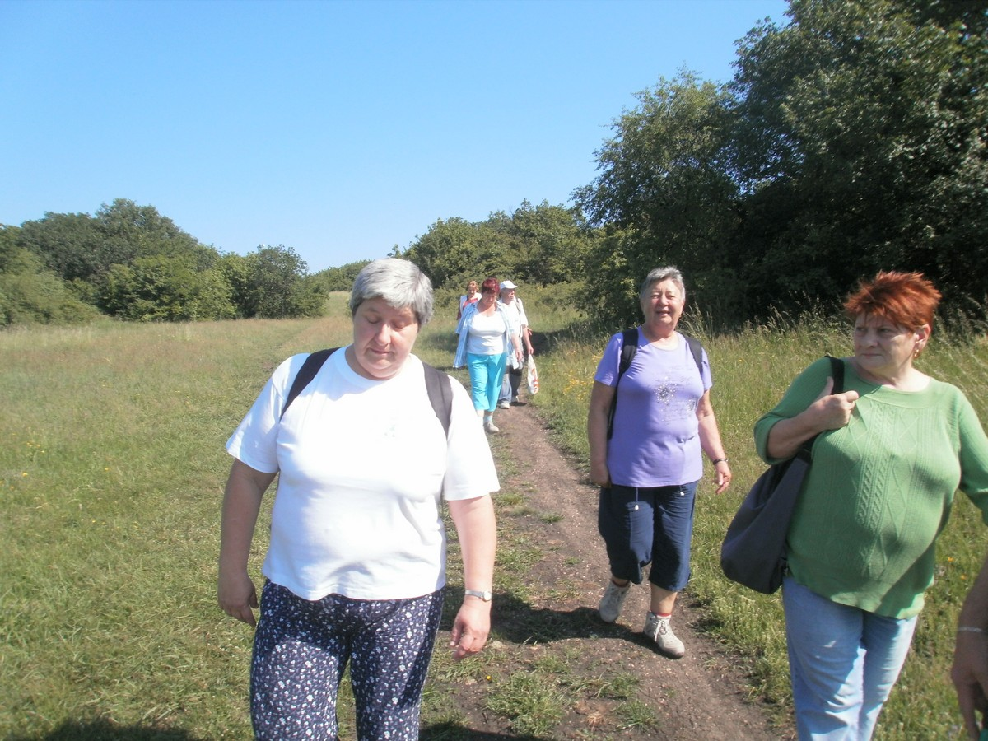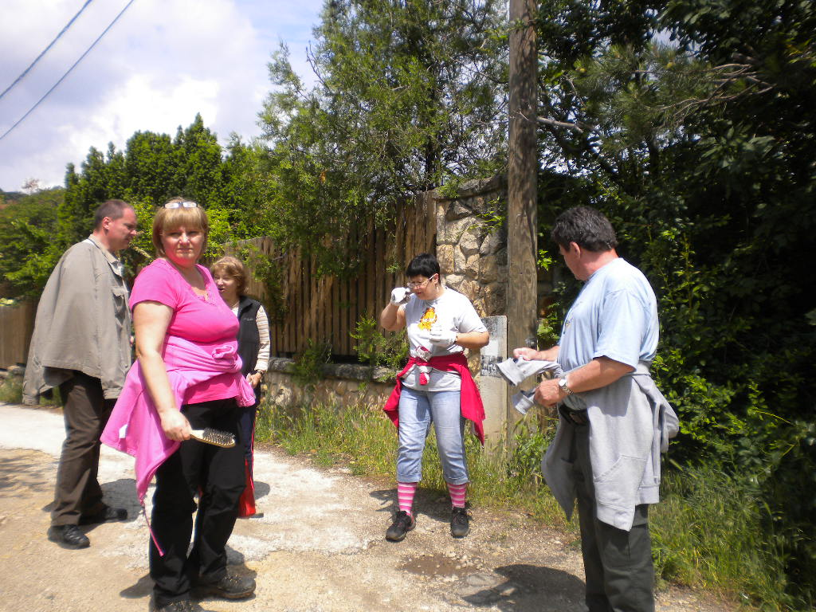

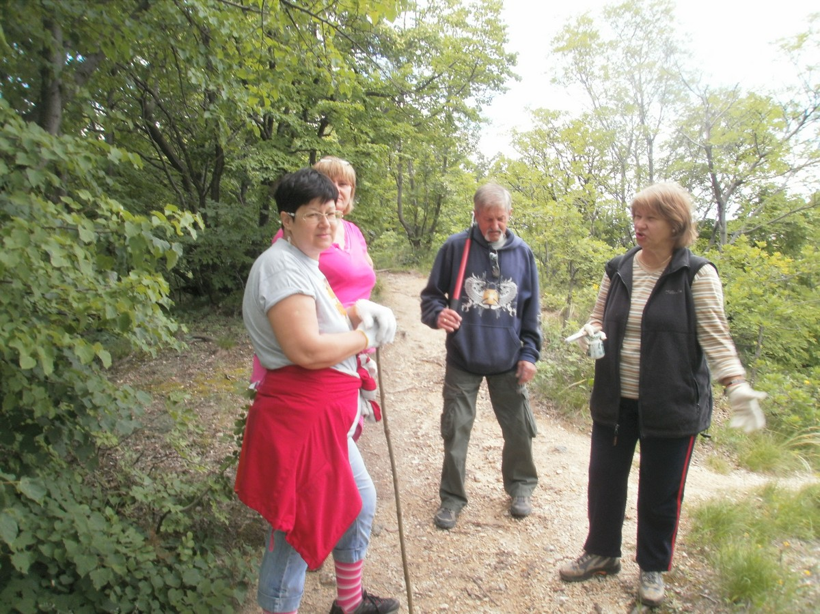
A Felújított turista útvonal a Széchenyi hegy- Úti madonna kápolna- Farkas völgy Ördögorom- Sün utca- Lidérc utca Irhás árok, zöld háromszög és a piros keresztturista útjelzések
Tervezzük még az Irhás- Ördögorom út Papp hegy, piros kör jelzésének felújítását és az útvonal kitakarítását is még ebben az évben.
Köszönet a résztvevő túratársaknak, a nagyszerű munkáért és a vidám hangulatért.
A munka elvégzését a Budapesti Természetjárásért Alapítvány anyagilag támogatta a festékek megvételével.

